

Actividad #3
Relaciones 1:N en Access

UNIVERSIDAD DE SAN CARLOS DE GUATEMALA
FACULTAD DE INGENIERÍA EN CIENCIAS Y SISTEMAS

#.1 | DEFINICIÓN DE CONCEPTOS

Definición #.1.1
Concepto: Tabla Relacional
Descripción breve:
Estructura compuesta por filas (registros) y columnas (campos) en la que cada tabla almacena información de una entidad distinta (por ejemplo, “Alumno” o “Profesor”). En accesos relacionales, varias tablas se vinculan mediante claves para mantener la integridad y evitar redundancias.

Definición #.1.2
Concepto: Clave Primaria (Primary Key)
Descripción breve:
Campo (o conjunto de campos) que identifica de forma única cada registro dentro de una tabla. En este ejercicio, IdAlumno y IdProfesor serán autonumeraciones que funcionan como claves primarias, impidiendo duplicados y valores nulos.

Definición #.1.3
- Concepto: Clave Foránea (Foreign Key)
- Descripción breve:
- Campo en la tabla secundaria que hace referencia a una clave primaria en la tabla principal. En este ejercicio, Profesor.IdAlumno es clave foránea y debe coincidir con un IdAlumno existente, garantizando la integridad referencial.

Definición #.1.4
Concepto: Integridad Referencial
Descripción breve:
Conjunto de reglas que aseguran que los registros dependientes no existan sin su registro principal. Impide, por ejemplo, crear un Profesor con un IdAlumno que no existe. Además, se puede configurar la eliminación o actualización en cascada para propagar cambios desde la tabla principal a la secundaria.

Definición #.1.5
Concepto: Consulta Relacional (Join)
Descripción breve:
Objeto de Access que une dos o más tablas relacionadas para mostrar datos combinados. En este ejercicio se desarrollará una consulta que combine campos de Alumno y Profesor, filtrando profesores por alumno específico mediante un parámetro de entrada.

#.2 | COMPETENCIA(S) DEL EJEMPLO A IMPARTIR

Competencia #.2.1
Objetivo:
Diseñar y crear en Microsoft Access las tablas Alumno y Profesor, definiendo correctamente sus campos y claves (PK y FK), y estableciendo la integridad referencial de tipo 1:N.

Competencia #.2.2
Objetivo:
Crear una consulta relacional con parámetro que permita, en tiempo de ejecución, mostrar los profesores asociados a un alumno específico (consulta “ProfesoresPorAlumno”). Además, diseñar un formulario maestro-detalle que combine las dos tablas para visualizar en un solo entorno los datos de un alumno y sus profesores.

#.3 | SOFTWARE O MATERIALES NECESARIOS

Descripción
Descripción general del ejercicio:
En esta actividad práctica se crearán dos tablas relacionadas (Alumno y Profesor) con integridad referencial 1:N, se ingresarán registros de ejemplo diseñará un formulario que muestre, de forma sincronizada, un alumno y sus profesores asignados.

Herramientas
- Microsoft Access (versión 2016 o superior)
  - Si no dispone de licencia, puede descargar la versión de prueba de Office 365:
https://www.microsoft.com/es-mx/microsoft-365/try
  - Si cuenta con suscripción activa, acceder directamente a Access en:
https://www.microsoft.com/es-mx/microsoft-365/access
- Computadora con Windows (requisito mínimo: procesador Dual-Core, 4 GB RAM, 2 GB de espacio libre en disco).
- Conexión a Internet (solo para descargar software si es necesario).

https://drive.google.com/file/d/1UZKwt5IMUUC1RIlzq-WtG9YnyDnLKGmn/view?usp=drive_link
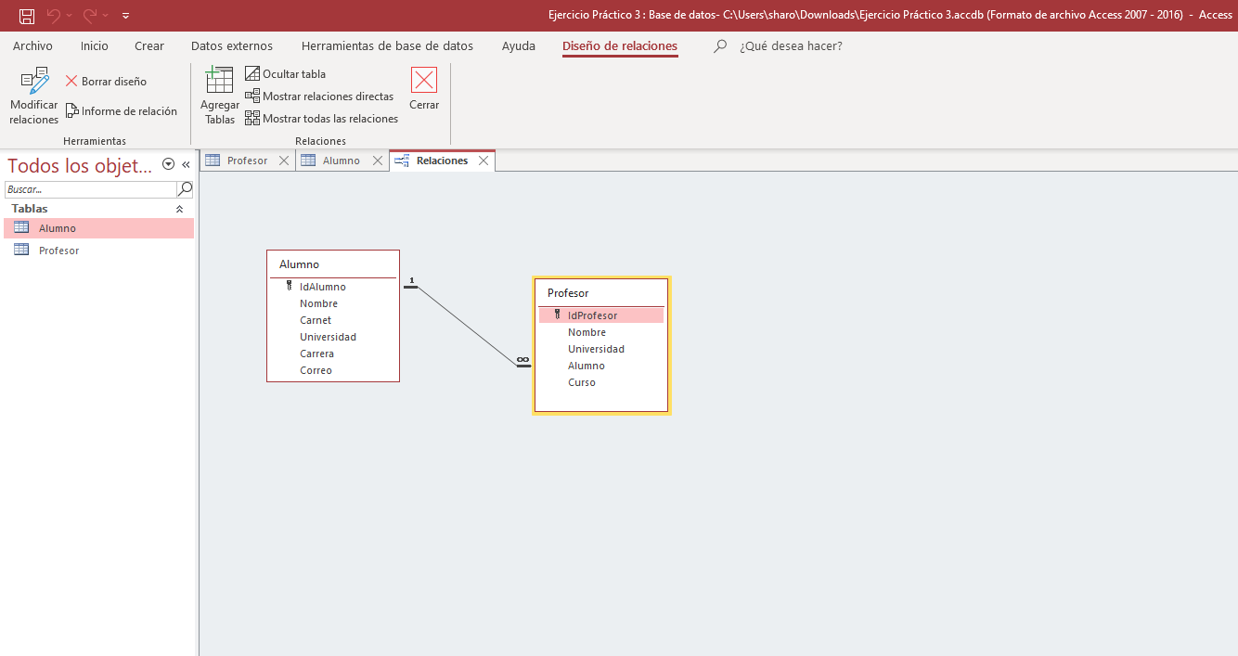

#.4 | EJERCICIOS EN CLASE

Descripción
Descripción general del ejercicio:
En esta actividad práctica se crearán dos tablas relacionadas (Alumno y Profesor) con integridad referencial 1:N, se ingresarán registros de ejemplo, se construirá una consulta relacional con parámetro para listar profesores por alumno, y finalmente se diseñará un formulario maestro-detalle que muestre, de forma sincronizada, un alumno y sus profesores asignados.

Tabla Alumno
Campo | Tipo de dato | Propiedades clave
IdAlumno | Autonumeración | Clave primaria, único
Nombre | Texto corto | Longitud ≤ 100
Carnet | Texto corto | Longitud ≤ 20
Universidad | Texto corto | Longitud ≤ 100
Carrera | Texto corto | Longitud ≤ 100
Correo | Texto corto | Longitud ≤ 100

Entrega
Formato de entrega: Subir el archivo de Access completo (ActividadPractica3.accdb) a la plataforma UEDI.

#.1 | VALORES Y ACTITUDES

Aplicación de Valores
Responsabilidad
- Completar la actividad dentro del tiempo asignado y entregar el archivo correctamente.
- Revisar que no existan datos faltantes o errores en la estructura de la tabla y la consulta.
Integridad
- Verificar que la clave primaria (idProducto) no permita duplicados ni valores nulos.
- Asegurarse de que los tipos de datos elegidos (Moneda, Texto corto, Texto largo) sean los apropiados para cada campo.

